Gak Perlu Jago Masak, Gak Perlu Modal Gila-gilaan. Siap Jadi Bos Camilan di Kotamu?

Bukan sekadar jualan tahu, ini adalah "Mesin Uang" yang sudah kami siapkan kuncinya. Kamu tinggal buka pintu, goreng, dan terima pesanan!
Mau jualan di pinggir jalan, depan rumah, buka booth, ikut event, atau mulai dari rumah?
👉 Semua bisa.
Modal Cuma 1 jutaan, Peluang untungnya sampai 400% (highlight)
🔘 AMBIL PAKET USAHA SEKARANG

Sebenarnya, apa sih TAHU KRAX itu?
TAHU KRAX adalah jawaban buat kamu yang ingin punya usaha kuliner yang renyah, gurih, dan gak pernah sepi peminat. Banyak orang pengen usaha, tapi berhenti di satu titik: takut rugi, takut salah langkah, dan capek lihat peluang tapi nggak berani mulai
Singkatnya, TAHU KRAX dibuat supaya orang awam pun bisa langsung jadi pengusaha. Kamu nggak perlu melewati masa sulit trial-error dari nol yang buang-buang waktu dan biaya. Kami sudah siapkan semuanya: resep yang konsisten, tekstur renyah yang stabil, hingga alur produksi yang sangat simpel.
Tugasmu cuma satu: Mulai sekarang.
🔘 AMBIL PAKET USAHA SEKARANG

🔄 Alur Memulai Usaha TAHU KRAX
1️⃣ Pilih Paket Usaha
2️⃣ Tambahkan Add-On (Opsional)
3️⃣ Lakukan Pembayaran
4️⃣ Pesanan Diproses & Dikirim
5️⃣ Usaha Siap Berjalan

💡 Kenapa Banyak yang Pilih TAHU KRAX?
🔥 Produk yang Selalu Dicari
Tahu adalah camilan murah, familiar, dan repeat order tinggi.
💰 Modal Lebih Aman
Tidak perlu alat mahal di awal.
🚫 Tanpa Royalti Fee
Tidak ada potongan bulanan atau bagi hasil.
👉 Semua keuntungan murni milik kamu.
⚙️ Sistem ADD-ON (fleksibel)
Tidak dipaksa beli semua di awal.
Upgrade bisa menyusul kapan saja.
👨‍🍳 Cocok untuk Pemula
Tanpa pengalaman F&B tetap bisa jalan.

📊 Kenapa TAHU KRAX Lebih Unggul Dibanding Usaha Tahu Biasa
Fitur | ✅ TAHU KRAX | ❌ Usaha Tahu Biasa
Sistem Usaha | Siap Jualan | Coba-coba
Modal Awal | Fleksibel | Biasanya besar
Konsistensi Rasa | Stabil | Tergantung tangan
Upgrade | ADD-ON | Tidak jelas
Dukungan marketing | Bonus AI, template konten & strategidigital | Tidak ada dukungan marketing
Training | Ada panduan & pelatihan | Tidak ada
Pemula | Sangat cocok | Banyak trial

💸Dasar Perhitungan Operasional Tahu Krax
Biaya memasak per porsi tahu crispy:
🔥 Gas
• Harga gas : Rp28.000
• Jumlah porsi yang dihasilkan: 43 porsi
• Biaya gas riil:
$$Rp28.000÷43≈Rp653/porsi$$
🛢️ Minyak Goreng
• Harga minyak : Rp18.500
• Jumlah porsi yang dihasilkan: 33 porsi
• Biaya minyak riil:
$$Rp18.500÷33≈Rp555/porsi$$

Total Biaya per Porsi
• Gas : Rp 653
• Minyak : Rp 555
➡️ Total biaya riil: ± Rp1.208 / porsi
Untuk perhitungan usaha yang lebih aman, seluruh biaya operasional termasuk fluktuasi pemakaian dan efisiensi siklus produksi dibulatkan menjadi:
👉 Rp1.300 per porsi

💰 Potensi Keuntungannya :
• Nilai jual produk: Rp7.000 / porsi
• Biaya energi sistem: Rp1.300 / porsi
• Selisih nilai: Rp5.700

📈 Efisiensi Sistem Produksi
Efisiensi dihitung dari perbandingan selisih nilai produk terhadap modal operasional :
$$(Rp5.700÷Rp1.300)×100\%≈438\%$$
Sistem produksi kita sangat efisien. Bayangkan, hanya dengan modal Rp1.300, kita bisa menghasilkan produk senilai Rp7.000
Artinya, persentase keuntungannya mencapai 438%

📊 Simulasi Realisasi Penjualan Harian
Penjualan / Hari | Nilai Produksi | Biaya Energi | Selisih Nilai
20 porsi (Sepi) | Rp140.000 | Rp26.000 | Rp114.000
40 porsi (Normal) | Rp280.000 | Rp52.000 | Rp228.000
60 porsi (Rame) | Rp420.000 | Rp78.000 | Rp342.000
➡️ Pada kondisi lokasi yang baik, dengan modal yang ringan memungkinkan efisiensi sistem tetap terjaga di kisaran ± 400% per transaksi.

📦 PAKET USAHA TAHU KRAX
Paket Tanpa Booth 1,9 jt Paket Hemat 2,999 jt
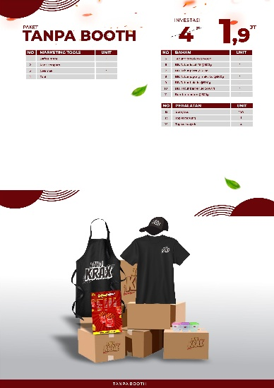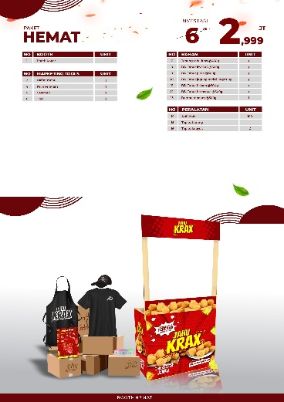

Paket Signature 4,9 jt Paket Booth 5,4 jt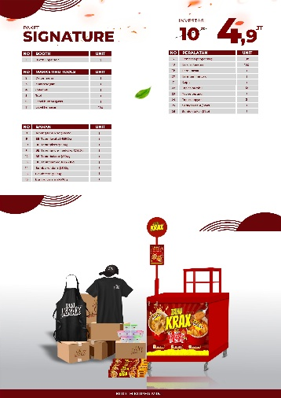 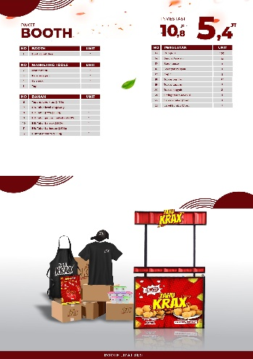
Paket Ultimate 6,9 jt Paket Kontainer 7,5 jt
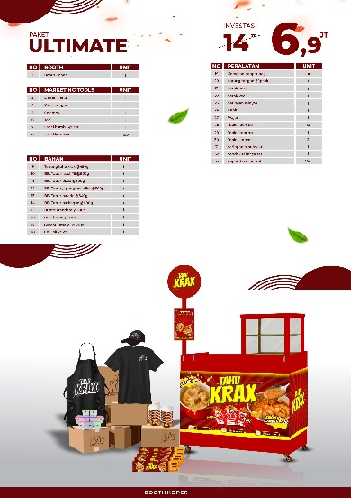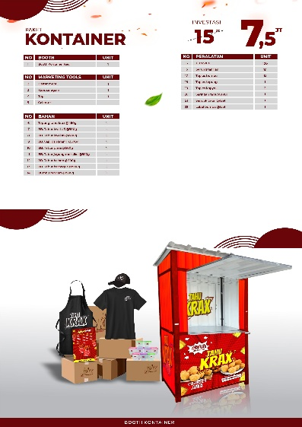

➕ SISTEM ADD-ON
(sistem seperti Grab, disamping paket bisa diberi tanda + dengan rincian tambahannya sebagai berikut) :
Booth Koper Mini 2.250.000
Booth Koper Reguler 3.750.000
Booth Lipat Kayu 1.500.000
Booth Galvalum 3.000.000
Booth Kontainer 5.500.000
Tepung tahu krax 103.000
Standing banner 35.000
Kompor 1 tungku 500.000
Selang+regulator 250.000
Kaos 150.000
Topi 75.000
Celemek 65.000
Serok besar 60.000
Serok kecil 40.000
Wajan 200.000
Saringan minyak 50.000
BB Tabur Extra Hot 43.400
BB Tabur Lv 3 49.100
BB Tabur Lv 5 54.200
BB Tabur Lv 6 59.500
BB Tabur Lv 7 64.700
BB Tabur Keju 37.800
BB Tabur Pizza 42.800
BB Tabur Sapi Panggang 37.800
BB Tabur Balado 37.800
BB Tabur BBQ 37.800
BB Tabur Ikan Bakar 48.500
BB Tabur Teriyaki 37.800
BB Tabur Jagung Mexiko 42.800
BB Tabur Rendang 43.500
BB Tabur Sambal Setan 75.200
BB Tabur Sambal Dewa 117.000
BB Tabur Sambal Mercon 129.000
BB Tabur Basreng Original 49.100
BB Tabur Basreng Lv 10 54.200
BB Tabur Basreng Lv 15 64.700
Bumbu Rendam 38.000
Bungkus Reguler@100 pcs 32.500

Sekarang Waktunya Ambil Giliran Kamu
Banyak yang sudah daftar lebih dulu, sekarang giliran amankan slot kotamu!
SLOT TERBATAS
Batch hari ini : 40 slot
Tersisa : 15 slot

Note :
🔔 NOTIFIKASI POP-UP
Gunakan nama + kota + paket
Contoh:
- ✅ Rina – Bekasi baru saja mengambil Paket Hemat
- ✅ Arief – Malang baru saja mengambil Paket SIgnature
- ✅ Slot live berkurang. Tersisa 13 slot hari ini

🤖 BONUS EKSKLUSIF: ASISTEN AI TAHU KRAX
🎁 SENILAI Rp15.900.000 — GRATIS UNTUK MITRA
Kamu tidak hanya dapat produk & resep.
Kamu juga dapat asisten digital yang membantu jualan dan operasional, terutama kalau kamu :
- belum jago marketing
- nggak punya tim
- jualan sendirian

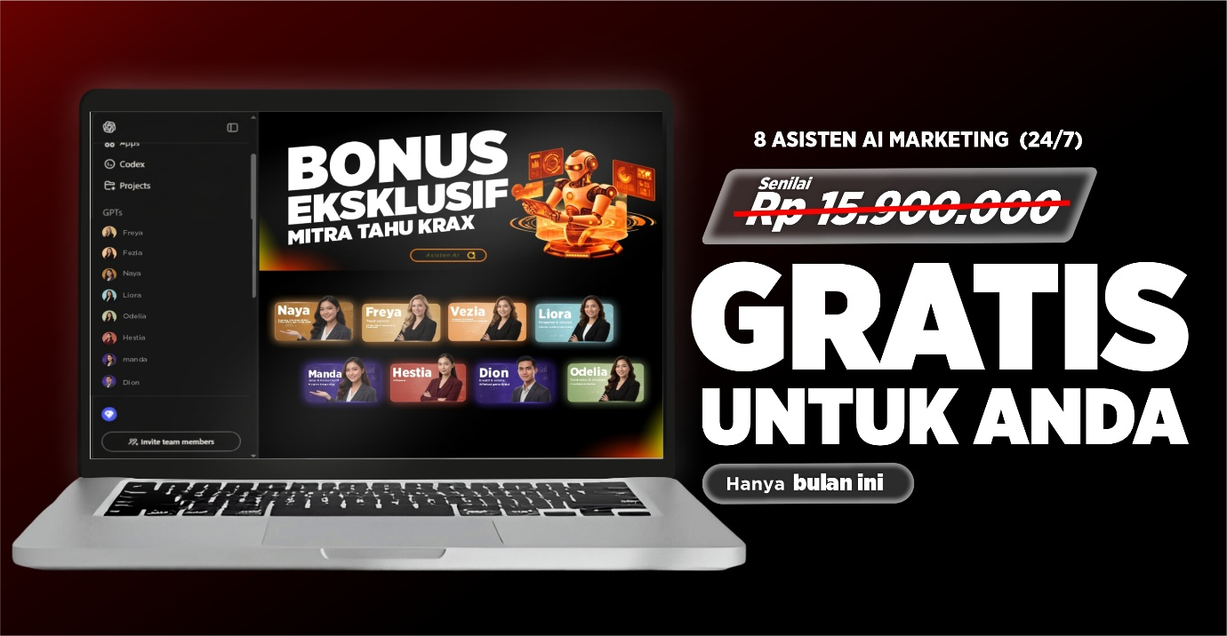
Nama-Nama Asisten AI Tahu Krak
- Liora – Pengamat & visioner: AI lokasi dan analisa prospek usaha.
- Dion – Kreatif & estetis: AI pembuat gambar dan visual.
- Manda – Jelas & komunikatif: AI caption dan copywriting.
- Vezia – Menarik & persuasif: AI strategi promo dan campaign.
- Naya – Penolong & problem solver: AI konsultan agar outlet ramai.
- Odelia – Terstruktur & strategis: AI optimasi marketplace.
- Freya – Tepat sasaran: AI iklan Meta (Instagram & Facebook).

⭐ TESTIMONI MITRA TAHU KRAX
“Awalnya cuma iseng, pengen nambah pemasukan di rumah. Nggak nyangka, baru jalan beberapa minggu sudah repeat order terus. Sekarang malah berani nambah varian karena pelanggan minta sendiri.”
— Rina, Usaha Rumahan
“Saya suka karena sistem ADD-ON-nya fleksibel. Bisa mulai kecil dulu, nggak dipaksa beli paket mahal di awal. Cocok buat yang mau usaha tapi tetap jaga modal aman.”
— Dedi, Booth Pinggir Jalan
“Yang paling kerasa bedanya itu di asistennya. Asisten AI bantu saya bikin caption, promo, sampai ide konten. Tinggal pakai, dan hasilnya langsung keliatan di penjualan.”
— Andi, Jualan Online & Offline
“Ini usaha F&B pertama saya, jujur sempat takut salah langkah. Tapi SOP-nya jelas, alurnya rapi, dan keuntungannya benar-benar bisa jadi milik sendiri. Jadi lebih pede jalaninnya.”
— Siska, Pemula
“Banyak pelanggan bilang rasanya konsisten, nggak berubah-ubah. Itu yang bikin mereka balik lagi. Resepnya simpel dan ada video tutorial, jadi gampang diikutin walaupun baru.”
— Bayu, Jualan Depan Sekolah
“Saya cari usaha yang modalnya aman dan nggak ribet. TAHU KRAX masuk banget. Bisa jalan dari rumah, nggak makan waktu, tapi tetap jalan.”
— Novi, Ibu Rumah Tangga
“Awalnya cuma buat sampingan setelah pulang kerja. Tapi lama-lama hasilnya stabil dan sekarang sudah jadi penghasilan utama.”
— Arief, Karyawan

❓ Pertanyaan yang Sering Diajukan (FAQ)
Apakah usaha Tahu Krax cocok untuk pemula?
Sangat cocok. Sistem Tahu Krax dirancang agar bisa dijalankan tanpa pengalaman bisnis maupun kuliner. Semua alur sudah disusun jelas dan mudah diikuti.
Apakah ada royalti atau biaya bulanan?
Tidak ada. Tahu Krax bukan franchise konvensional. Tidak ada potongan royalti, biaya bulanan, atau bagi hasil. Seluruh hasil penjualan menjadi milik mitra.
Berapa lama sampai bisa mulai jualan?
Setelah paket usaha diterima, mitra akan mengikuti training singkat. Estimasi 7-14 hari untuk area Jawa dan 14-30 hari untuk luar Jawa.Namun tidak menutup kemungkinan bisa lebih cepat tergantung ekspedisi dan Lokasi.
Apakah saya akan mendapatkan pendampingan?
Ya. Mitra mendapatkan akses ke panduan operasional, training, serta komunitas mitra untuk saling berbagi pengalaman dan solusi.
Apakah booth bisa dipindahkan ke lokasi lain?
Bisa. Tahu Krax menggunakan booth koper yang fleksibel dan mudah dipindahkan, sehingga mitra dapat menyesuaikan lokasi jualan sesuai potensi keramaian.
Bagaimana dengan ketersediaan bahan baku?
Bahan baku disiapkan dan dikelola agar tetap tersedia secara stabil. Mitra juga mendapatkan prioritas dalam pemenuhan supply untuk menjaga kelancaran operasional.
Apakah paket usaha bisa dikirim ke luar kota?
Bisa. Kami melayani pengiriman paket usaha ke seluruh wilayah Indonesia dengan standar pengemasan yang aman.

🚀 Siap Mulai Usaha TAHU KRAX?
Jangan tunggu sampai lokasi rame diambil orang lain.
Mulai dari paket usaha dasar, kembangkan bertahap sesuai ritme kamu.
🔘 MULAI USAHA TAHU KRAX SEKARANG
<sub>Mulai dari paket dasar • Bisa upgrade kapan saja</sub>
🔘 KONSULTASI GRATIS
<sub>Dibantu pilih paket sesuai modal & lokasi jualan</sub>

